5.11.2021 МДК 01
Лабораторная работа 2 часа
Лабораторная работа

Тема: Приготовление полуфабрикатов сложного ассортимента из рыбы порционными кусками. Органолептическая оценка качества готовых полуфабрикатов.
Цель работы:
- Обучающая: сформировать у обучающихся умения в приготовлении порционных п/ф из рыбы; обучить трудовым приемам и операциям; закрепить теоретические знания по пройденному материалу.
Средства обучения: Методические указания к работе, сырьё, инструменты, производственный инвентарь, кухонная посуда, производственные столы, весы настольные, электрические плиты, жарочный шкаф.
Последовательность выполнения лабораторной работы:
- Вводный инструктаж:
- инструктаж по технике безопасности
- проверка рабочей одежды
- ознакомление с предстоящей работой
- выдача задания приготовление порционных полуфабрикатов лангет, антрекот, ромштекс, ростбиф.
- Текущий инструктаж (самостоятельная работа обучающихся)
- Заключительный инструктаж
- проверка выполненной работы
- бракераж
- анализ ошибок
- заполнение отчета
- уборка рабочего места
Последовательность выполнения работы:
- Подготовить рабочее место, продукты и посуду и инвентарь.
- Произвести первичную обработку сырья
- Отработать приготовление полуфабриката из рыбы порционными кусками.
- Оформить отчет, таблицу и сдать работу.
- Убрать рабочее место, посуду и сдать дежурным.

Теоретические основы выполнения приготовления качества порционных полуфабрикатов из рыбы

1) Порционные куски для фарширования: фаршируют не только щуку, но и другие виды рыб. Рыбу разделывают и нарезают на порционные куски-кругляши, из которых вырезают позвоночную и реберные кости вместе с мякотью, оставляя ее на коже тонким слоем до 0.5 см. Мякоть отделяют от костей и приготавливают из нее массу для фарширования, которой наполняют каждый порционный кусок. Толщина кругляшей должна быть не более 5 см. Перед тепловой обработкой рыбу укладывают в лоток или сотейник в один ряд.
2) Для варки: используют: порционные куски из тушки (кругляши); порционные куски из пластованной рыбы с кожей и костями, с кожей и без костей. Куски нарезают поперек волокон, держа нож под прямым углом к рыбе. На каждом куске для предотвращения деформации при тепловой обработке кожу надрезают в двух-трех местах.
3) Для припускания используют: порционные куски из пластованной рыбы с кожей без костей, без кожи и костей. Допускается нарезка порционных кусков из тушек рыбы с хорошо отделяющейся от костей мякотью (камбала, палтус, хек и др.). Порционные куски нарезают под острым углом (45°) широкими тонкими пластами. Такие куски равномерно прогреваются в малом количестве жидкости. На коже делают надрезы.
4) Для жарки основным способом порционные куски из непластованной рыбы (кругляши), порционные куски из пластованной рыбы скожей и костями, с кожей без костей, без кожи и костей. Из филе порционные куски нарезают под острым углом, из непластованной рыбы — под прямым. Кожу в нескольких местах надрезают.
Приготовление полуфабрикатов из рыбы порционными кусками
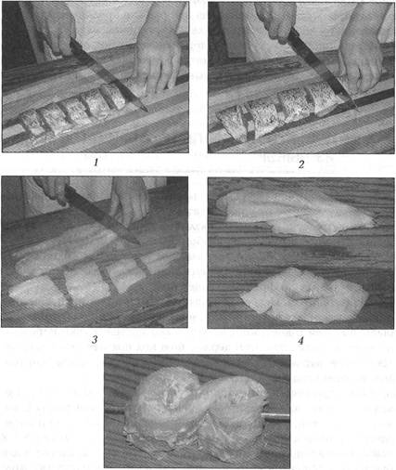
Отчет

1) Перечислите последовательность разделки рыбы на чистое филе.__________________________________________________
2) Можно ли для приготовления котлетной массы использовать рыбу, разделанную на филе с кожей? ______________________________________________________________
3) Можно ли для приготовления рыбной котлетной массы использовать вареную рыбу?______________________________________________________________________
4) Какие полуфабрикаты из рыбной котлетной массы приготовляют с фаршем из вареных яиц и пассерованного лука?___________________________________________________
5 Какие полуфабрикаты и как их нарезают из чистого филе рыбы?_______________________________________________________________________
6) Составить схему обработки осетровой рыбы.

